Mayumi Yamada
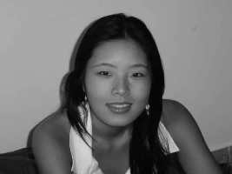
Mestranda em Ensino de Ciências (IF/USP),graduada em Ciências Biológicas (2005) pela FFCLRP/USP, trabalho na área de Educação desde 2001. Em 2006 direcionei minhas atividades para a Educação Ambiental, ministrando o módulo Educação Ambiental para o Projeto ECOGUIAS (Ong CEPE) em Peruíbe. Posteriormente, ingressei no grupo Pesquisas e Atuação em Educação Ambiental do LaIFE-Laboratório Interdisciplinar de Formação de Educadores-USP. Recentemente, faço parte da equipe executora do Projeto Recuperação e Conservação dos Ecossistemas de Restingas do Litoral Sul de São Paulo, dentro do Programa Técnico e Divulgação com o projeto Educação Ambiental: projeto científico como instrumento de educação.

Veja o Mundo com Ciência
Nossos cursos de Formação Continuada fazem parte do Programa Técnico e Divulgação do Projeto Conserva Restinga. Buscamos trazer a linguagem científica como ponto de reflexão na Educação Ambiental: o papel da ciência na construção do conhecimento e do cidadão crítico e consciente.
Fase 1. Oficinas: Discussão sócio-ambiental do Complexo Estuarino – Lagunar Iguape – Cananéia – Paranaguá (Lagamar)
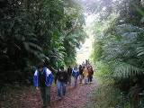
Fase 2. Oficinas: Veja o Mundo com Ciência
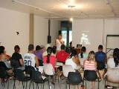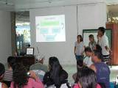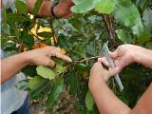
Fase 3.
Última fase em andamento: ciclo de oficinas e publicação de material. O ciclo de oficinas versará sobre a transposição da linguagem científica para a escolar. Para isso, um material de apoio, contendo informações teóricas e seqüências didáticas, será confeccionado para aplicação nessas oficinas e após revisão será destinado à publicação impressa e distribuição em diretorias de ensino interessadas.

Currículo Lattes
Link externo

Contato
Mayumi Yamada | mayumiyamada@usp.br

